Kabelabzweigkasten, schwarz
OBO Bettermann

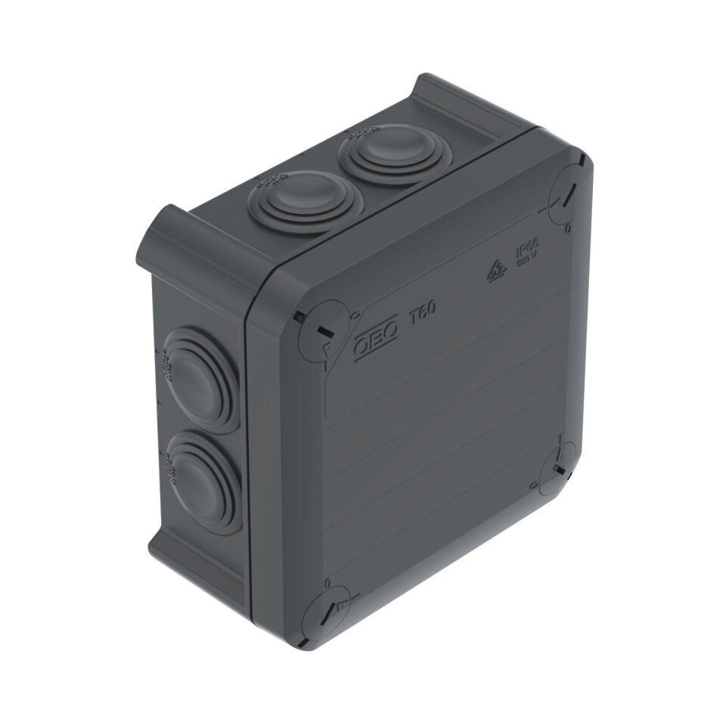Eigenschaften
Farbton
schwarz
Form
quadratisch, rechteckig
Montageart
Wand-/Deckenmontage
Werkstoff
Kunststoff
Breite (mm)
95,00 - 202,00
Länge (mm)
95,00 - 286,00
Tiefe (mm)
57,00 - 126,00
Art der Gehäusedurchführung
Stufenmembran abschneidbar, Vorprägung
Bestückung
ohne
Deckelbefestigung
geschraubt
Funktionserhalt
ohne
Schutzart (IP)
IP66, IP67
Anzahl der Einführungen
7,00 - 10,00
Bemessungsisolationsspannung Ui (V)
500,00 - 750,00
Einsatztemperatur (°C)
-25,00 - 65,00
max. Leiterquerschnitt [mm²] (mm²)
1,50 - 25,00
Colour
schwarz, graphitschwarz

